13ª Competencia de MateClubes

Segunda Ronda – Nivel 5

- La prueba dura 2 horas.
- En todos los problemas, dar la respuesta y explicar los pasos de la resolución.

Nombre del Club: Código del club:

Localidad: Provincia:

1) Hay varias personas en una ronda. Anabel reparte figuritas. La primera persona de la ronda recibe 1 figurita, la segunda 2, la tercera 3, y así siguiendo, cada persona recibe una figurita más que la anterior. Cuando llega de nuevo a la primera persona, continúa repartiendo. Siempre cada persona recibe una figurita más que la anterior.
Luego de dar varias vueltas completas, termina. La última persona de la ronda recibió en total 637 figuritas. ¿Cuántas personas hay en la ronda? Dar todas las posibilidades.
Para cada una de las posibilidades, ¿cuántas vueltas dio?

2) Tomás reemplaza cada letra de la figura por un número del 1 al 11. Usa todos los números y no repite ningún número. Quiere que la suma de 3 números en casillas consecutivas sea siempre múltiplo de 3 y el producto de 4 números en casillas consecutivas sea siempre múltiplo de 4

¿Qué números puede poner en la casilla A? ¿Y en la D? Dar todas las posibilidades.
Para cada posibilidad, mostrar una forma de completar la figura.

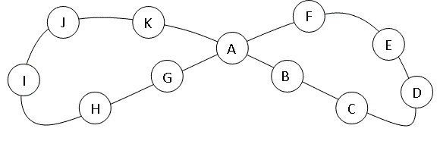

Aclaración: las casillas K, A y B se consideran consecutivas, pero las casillas K, A y G, no.

3) El promedio de las temperaturas a las 6 de la mañana durante los 10 primeros días de junio en Bariloche fue de -4º (4 grados bajo cero) y durante los primeros 16 días fue de -3º.
La mínima registrada en los 16 días (a las 6 de la mañana) fue de -7º y la máxima de 3º.
¿Cuál es la mayor cantidad de días en los que se pudo haber registrado una temperatura mayor o igual a 0º?

